**Контрольное тестирование по теме: «Электрическое поле»**

I вариант

ВЫБЕРИТЕ ОДИН ПРАВИЛЬНЫЙ ОТВЕТ

*1.* Электрическое поле — это

А) физическая величина, характеризующая способность тел к электрическим взаимодействиям,

Б) вид материи, главное свойство которого — действие на заряды с некоторой силой,

В) физическая величина, характеризующая силу, действу­ющую на заряд в данной точке,

Г) физическая величина, характеризующая работу по пере­мещению заряда.

2. Единицей измерения заряда является

А) фарада (Ф), В) кулон (Кл), Б) вольт (В), Г) ньютон/кулон (Н/Кл).

3. Сила взаимодействия двух точечных зарядов вычисляется по формуле

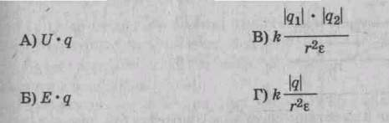

**4.** Масса тела, получившего положительный заряд

А) не изменится, Б) увеличится. В) уменьшится.

5. Вектор напряженности, созданной двумя зарядами в точ­ке С, направлен

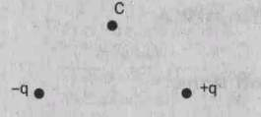

А) вправо; Б) влево; В) вверх; Г) вниз.

6. Вектор силы, действующей на электрон в точке С, на­правлен

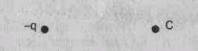

А) вправо; Б) влево; В) вверх; Г) вниз.

7. Расстояние между зарядами увеличили. Сила взаимодей­ствия между ними

А) увеличится. Б) уменьшится. В) не изменится.

8. Работа по перемещению заряда минимальна между точ­ками

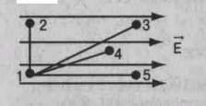 А) 1 – 2; Б) 1 – 3; В) 1 – 4; Г) 1 – 5.

9. В электрическое поле влетает протон. Он движется по траектории

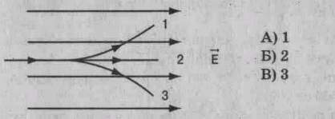

**10.** Протон в электрическом поле движется (см. рис. к зада­нию 9)

А) равномерно. Б) ускоренно. В) замедленно.

**11.** Вблизи отрицательного заряда находится проводник. При разделении проводника на 2 части его заряды рас­пределились так, как показано на рисунке

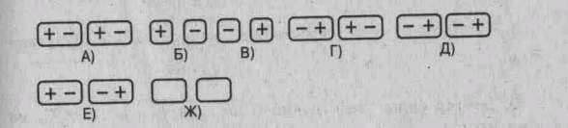

**12.** Для увеличения емкости конденсаторы соединяют

А) последовательно. Б) параллельно.

**РЕШИТЕ ЗАДАЧИ:**

**13.** Сила, действующая на заряд 10 - 7 Кл в электрическом поле с напряженностью

2 • 102 Н/Кл, равна \_\_\_ Н.

**14.** Энергия конденсатора емкостью 5 мкФ и напряжением на обкладках 200 В

равна \_\_\_ Дж.

**15.** Два точечных заряда +6q и -2q взаимодействуют с силой 0,3 Н. Заряды соединили и развели на прежнее расстояние. Сила взаимодействия стала равна \_\_\_ Н.

*//* вариант

ВЫБЕРИТЕ ОДИН ПРАВИЛЬНЫЙ ОТВЕТ

1. Электрический заряд — это

А) физическая величина, характеризующая способность тел к электрическим взаимодействиям,

Б) вид материи, главное свойство которого — действие на заряды с некоторой силой,

В) физическая величина, характеризующая силу, действу­ющую на заряд,

Г) физическая величина, характеризующая работу по пере­мещению заряда.

2. Единицей измерения напряженности является

А) фарада (Ф), Б) кулон (Кл), В) вольт (В), Г) ньютон/кулон (Н/Кл).

3. Работа по перемещению заряда вычисляется по формуле

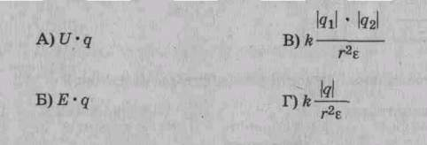

4. Вектор напряженности, созданной двумя зарядами в точ­ке **С,** направлен

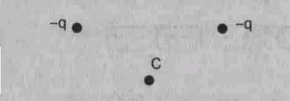

А) вправо; Б) влево; В) вверх; Г) вниз.

5. Вектор силы, действующей на протон в точке **С,** направ­лен

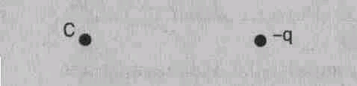

6. С увеличением расстояния между пластинами конденса­тора его емкость

А) увеличится. Б) уменьшится. В) не изменится.

7. Работа по перемещению заряда максимальна между точ­ками

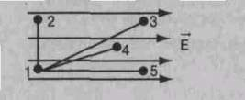

А) 1 – 2; Б) 1 – 3; В) 1 – 4; Г) 1 – 5.

8. В электрическое поле влетает нейтрон. Он движется по траектории

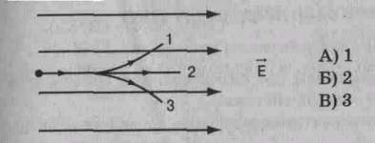

9. Нейтрон в электрическом поле движется (см. рис. к зада­нию 8)

А) равномерно. Б) ускоренно. В) замедленно.

**10.** Вблизи положительного заряда находится диэлектрик. При разделении диэлектрика на 2 части его заряды распределились так, как показано на рисунке

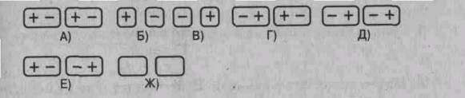

ДОПОЛНИТЕ

**11.** Заряды +2q и -3q слили. Образовался заряд \_\_.

**12.** Сила 0,02 мН действует на заряд 10 - 7 Кл. Напряжен­ность электрического поля равна \_\_ Н/Кл.

**13.** Два заряда по 3 • 10 - 9 Кл каждый взаимодействуют на расстоянии 0,09 м. Сила взаимодействия равна \_\_\_Н.

**14.** Энергия заряженного конденсатора 2 Дж, напряжение на его обкладках 200 В. Заряд конденсатора равен \_\_\_ Кл.

**15.** Два заряда +8q и -4q взаимодействуют с силой 0,2 Н в вакууме. Заряды соединили и развели на прежнее расстояние. Сила взаимодействия стала равна \_\_ Н.

III вариант

ВЫБЕРИТЕ ОДИН ПРАВИЛЬНЫЙ ОТВЕТ

1. Напряженность электрического поля — это

А) физическая величина, характеризующая способность тел к электрическим взаимодействиям,

Б) вид материи, главное свойство которого - действие на за­ряды некоторой силой,

В) физическая величина, характеризующая силу, действующую на заряд,

Г) физическая величина, характеризующая работу по пере­мещению заряда.

2. Единицей измерения напряжения является

А) фарада (Ф), Б) кулон (Кл), В) вольт (В), Г) ньютон/кулон (Н/Кл).

3. Сила, действующая на заряд, вычисляется по формуле,

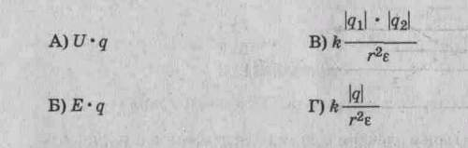

4. Масса тела, получившего отрицательный заряд

А) не изменится, Б) увеличится. В) уменьшится.

5. Вектор напряженности, созданной в точке С двумя заря­дами, направлен

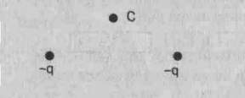

А) вправо; Б) влево; В) вверх; Г) вниз.

6. Вектор силы, действующей на электрон в точке **С,** на­правлен

А)вверх, Б)вниз, В)вправо, Г) влево.



7. Расстояние между зарядами уменьшили. Сила взаимо­действия между ними

А) увеличилась. Б) уменьшилась. В) не изменилась.

8. Напряжение равно нулю между точками

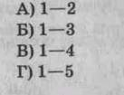

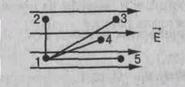

9. Электрон движется в электрическом поле по траектории 1В

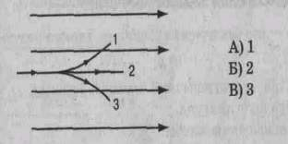

**А) 1; Б) 2; В) 3.**

**10.** Электрон в электрическом поле движется (см. рис. к за***данию 9)***

А) равномерно, В) ускоренно. В) замедленно.

**11.** Вблизи положительного заряда находится проводник. При разделении проводника на 2 части его заряды распределились так, как показано на рисунке

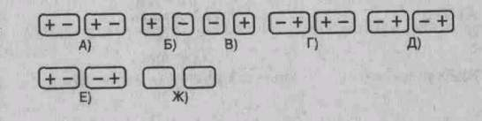

*ДОПОЛНИТЕ*

**12.** Заряд конденсатора емкостью 2 мкФ и напряжением на обкладках 100 В равен\_\_ Кл.

**13.** Два заряда по 1,2 • 10 - 9 Кл каждый взаимодействуют в вакууме с силой

1,44 • 10 - 5 Н. Расстояние между зарядами рав­но\_\_м.

**14.** Напряжение на обкладках конденсатора 200 В, его энер­гия 0,1 Д ж. Емкость конденсатора равна\_\_\_Ф.

**15.** Два точечных заряда -6q и +2q взаимодействуют с си­лой 0,3 Н в вакууме. Заряды соединили и развели на прежнее расстояние. Сила взаимодействия стала равна \_\_\_ Н.

***IV вариант***

***ВЫБЕРИТЕ ОДИН ПРАВИЛЬНЫЙ ОТВЕТ***

1. Напряжение—это физическая величина, характеризующая

А) способность тел к электрическим взаимодействиям, Б) силу, действующую на заряд, В) работу по перемещению заряда.

2. Единицей измерения электрической емкости является

А) фарада (Ф), В) кулон (Кл),

Б) вольт (В), Г) ньютон/кулон (Н/Кл).

3. Напряженность электрического поля в данной точке вы­числяется по формуле

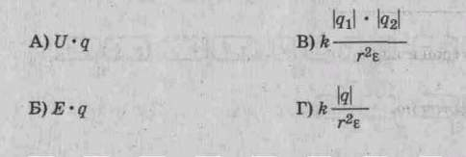

4. Вектор напряженности, созданной двумя зарядами в точ­ке С, направлен

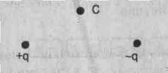

А) вправо; Б) влево; В) вверх; Г) вниз.

5. Вектор силы, действующей на протон в точке **С,** направ­лен



А) вправо; Б) влево; В) вверх; Г) вниз.

6. С увеличением площади пластин конденсатора его ем­кость

А) увеличивается. Б) уменьшается. В) не изменяется.

7. Напряжение максимальное между точками

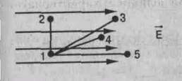

А) 1 – 2; Б) 1 – 3; В) 1 – 4; Г) 1 – 5.

8. В электрическое поле влетает электрон. Он движется по траектории

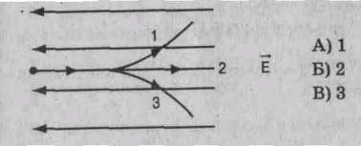

**9.** Электрон в электрическом поле движется (см. рис. к заданию 8)

А) равномерно. Б) ускоренно. В) замедленно.

**10.** Вблизи отрицательного заряда находится диэлектрик. При разделении диэлектрика на 2 части его заряды распределились так, как показано на рисунке

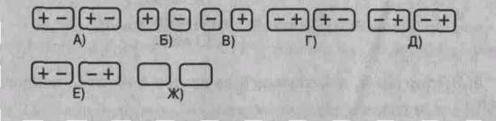

**ДОПОЛНИТЕ**

***11.*** Заряд -2*q*  слили с зарядом +5 *q.* Образовался заряд \_\_ *.*

**12.** Емкость конденсатора с зарядом 2 • 10 - 4 Кл и напряже­нием в пластинах

100 В равна \_\_\_ Ф.

**13.** Два заряда по 3 • 10 - 9 Кл каждый взаимодействуют в ва­кууме с силой

10 - 5 Н. Расстояние между зарядами равно \_\_ м.

**14.** Емкость конденсатора 2 мкФ, напряжение на обкладках 100 В. Энергия конденсатора равна \_\_ Дж.

**15.** Два заряда -8q и +4q взаимодействуют в вакууме с си­лой 0,2 Н. Заряды соединили и развели на прежнее расстоя­ние. Сила взаимодействия стала равна\_\_Н.

**Зачет по теме « Электростатика»**

**Вариант** **1.**

**1**.Источником электрического поля является:

а) заряд б) частица в) молекула г) материя

**2**.В изолированной системе алгебраическая сумма зарядов

а) убывает б) возрастает в) остается неизменной г) изменяется

**3.** Как изменится сила взаимодействия двух точечных зарядов, если расстояние между ними увеличить в 2 раза?

а) увеличится в 2 раза б) уменьшится в 2 раза

в) увеличится в 4 раза г) уменьшится в 4 раза

**4**. Отношение силы, действующий на заряд со стороны электрического поля, к величине этого заряда называется

а) напряжением б) напряженностью в) работой г) электроемкостью

**5**.Вещества, содержащие свободные заряды, называются

а) диэлектрики б) полупроводники

в) проводники г) таких веществ не существует

**6**.Как изменится потенциальная энергия электрического поля, если увеличить заряд в 3 раза?

а) увеличится в 3 раза б) уменьшится в 3 раза

в) уменьшится в 6 раз г) увеличится в 6 раз

**7**.Какая величина является энергетической характеристикой электрического поля?

а) напряженность б) потенциал в) энергия г) сила

**8**.Какая сила действует на заряд 10нКл, помещенный в точку, в которой напряженность электрического поля равна 3кН/Кл?

а) 3∙10-5Н б) 3∙10-11Н в) 3∙1011Н г) 3∙105Н

**9**.Как изменится электроемкость конденсатора, если увеличить заряд в 4 раза?

а) увеличится в 2 раза б) останется неизменной

в) уменьшится в 2 раза г) увеличится в 4 раза

**10**. Как изменится энергия конденсатора, если заряд увеличить в 3 раза, а электроемкость останется прежней?

а) уменьшится в 3 раза б) увеличится в 3 раза

в) увеличится в 9 раз г) уменьшится в 9 раз

**Зачет по теме « Электростатика»**

**Вариант 2.**

**1.**Частицы, имеющие одноименные заряды

а) отталкиваются б) притягиваются

в) не взаимодействуют г) остаются неподвижными

**2**.Как называется сила, с которой взаимодействуют заряды?

а) кулоновская б) гравитационная в) притяжения г) отталкивания

**3**.Как изменится сила взаимодействия двух точечных зарядов при увеличении каждого из них в 2 раза?

а) увеличится в 2раза б) уменьшится в 2 раза

в) увеличится в 4 раза г) уменьшится в 4 раза

**4.**Как направлен вектор напряженности?

а) от «-» к « +» б) от «+» к «-» в) произвольно г) не имеет направления

**5**.В Кулонах измеряется

а) заряд б) напряженность в) напряжение г) сила, действующая на заряд

**6.**Какая величина является энергетической характеристикой электрического поля

а) заряд б) электроемкость

в) напряженность г) напряжение

**7.**При перемещении электрического заряда q между точками с разностью потенциалов 8В силы, действующие на заряд со стороны электрического поля, совершили работу 4Дж. Чему равен заряд q ?

а) 0,5Кл б) 2Кл в) 4Кл г) 0,2Кл

**8.**Чему равна электроемкость конденсатора, если напряжение между обкладками равно 2В, а заряд на одной обкладке равен 2Кл

а) 4Ф б) 0.5Ф в)1Ф г) 2Ф

**9.** Отрицательный заряд имеют

а) протоны б) электроны в) нейтроны г) позитроны

**10**. Энергия конденсатора емкостью 6пФ и напряжением между обкладками 1000В равна

а) 6∙ 106 Дж б) 3∙ 106 Дж в) 6∙ 10 -6Дж г) 3∙ 10-6 Дж

**Зачет по теме « Электростатика»**

**Вариант** **3**.

1. Частицы, имеющие противоположные заряды

а) отталкиваются б) притягиваются

в) не взаимодействуют г) остаются неподвижными

**2**.Единица измерения заряда

а) Кулон б) Вольт в) Ватт г) Фарад

**3**.Вектор напряженности направлен

а) от «+» к «-» б) от «-» к «+» в) произвольно г) не имеет направления

**4**.Как изменится сила взаимодействия двух точечных зарядов при увеличении каждого из них в 3 раза?

а) увеличится в 3раза б) уменьшится в 3 раза

в) увеличится в 9 раза г) уменьшится в 9 раза

**5**. В некоторой точке поля на заряд 5нКл действует сила 0, 2мкН. Чему равна напряженность поля в этой точке?

а) 40 Н/Кл б) 400 Н/Кл в) 4 Н/Кл г) 0,4 Н/Кл

**6.**Способность проводника накапливать заряд называется

а)энергией б) напряжением в) напряженностью г)электроемкостью

**7.**Какая величина является силовой характеристикой электрического поля?

а) напряжение б) напряженность в) сила г) электроемкость

**8.**Зависит ли емкость конденсатора от его геометрических размеров?

а) нет б) зависит только от материала, из которого изготовлен конденсатор

в) да г) зависит только от слоя диэлектрика между обкладками

**9.**При перемещении электрического заряда q между точками с разностью потенциалов 4В силы, действующие на заряд со стороны электрического поля, совершили работу 8Дж. Чему равен заряд q ?

а) 0,5Кл б) 2Кл в) 4Кл г) 0,2Кл

**10**. Как изменится энергия электрического поля в конденсаторе, если его заряд уменьшить в 2 раза, а электроемкость останется прежней?

а) увеличится в 4 раза б) уменьшится в 2 раза

в) увеличится в 2 раза г) уменьшится в 4 раза

**Зачет по теме « Электростатика»**

**Вариант 4**.

**1**. Как называется сила, с которой взаимодействуют заряды?

а) кулоновские б) гравитационные в) притяжения г) отталкивания.

**2**.Главное свойство любого электрического поля

а) невидимость б) действие на электрический заряд

в) действие на тела г) соединяет заряды

**3.**Как изменится сила взаимодействия двух точечных зарядов при уменьшении расстояния между ними в 3 раза?

а) увеличится в 3раза б) уменьшится в 3 раза

в) увеличится в 9 раза г) уменьшится в 9 раз

**4.**Величина, равная hello_html_m24f00e7c называется

а) напряжением б) энергией в) работой г) напряженностью

**5.**Отношение работы поля при перемещении заряда из начальной точки в конечную к величине этого заряда называется

а) напряжением б) энергией поля в) силой поля г) напряженностью

**6**. Электроемкость измеряется в

а) Вольтах б) Фарадах в) Джоулях г) Кулонах

**7.**При перемещении электрического заряда q между точками с разностью потенциалов 8В силы, действующие на заряд со стороны электрического поля, совершили работу 16Дж. Чему равен заряд q?

а) 0,5Кл б) 2Кл в) 4Кл г) 0,2Кл

**8.** Энергия конденсатора емкостью 8пФ и напряжением между обкладками 1000В равна

а) 8∙ 106 Дж б) 4∙ 106 Дж в) 4∙ 10 -6Дж г) 8∙ 10-6 Дж

**9.**Силовой характеристикой электрического поля является:

а) сила б) напряжение

в) электроемкость г) напряженность

**10**. При перемещении электрического заряда q между точками с разностью потенциалов 5В силы, действующие на заряд со стороны электрического поля, совершили работу 4Дж. Чему равен заряд q?

а) 0,8Кл б) 1,25Кл в) 20Кл г)1Кл